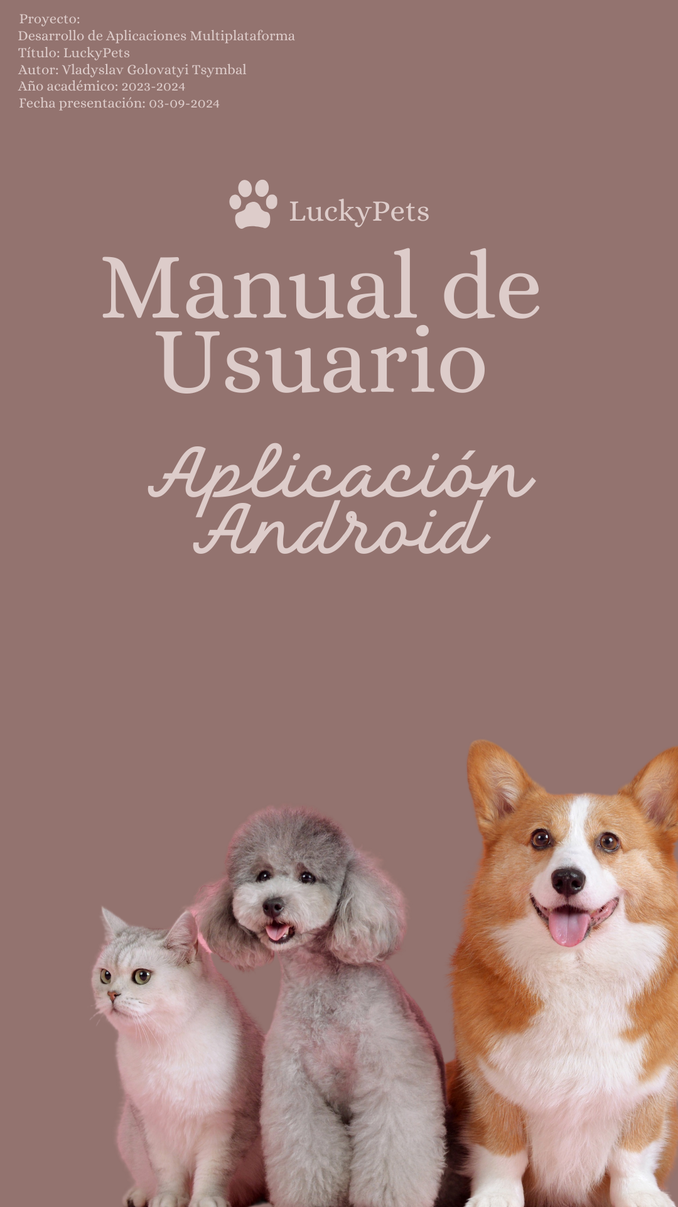

**Índice**

**1. Introducción.** 3

**2. Verificación de la instalación de la aplicación desde Google Play.** 4

**3. Iniciar sesión en la aplicación.** 6

**4. Restablecer contraseña.** 8

**5. Registro de un nuevo usuario.** 12

**6. Ventana principal tras iniciar sesión.** 13

**7. Completar datos de usuario.** 15

**8. Añadir créditos CR a la cuenta.** 17

**9. Gestión de tarjetas bancarias.** 19

**10. Consultar transacciones.** 21

**11. Publicar un nuevo anuncio.** 22

**12. Reservar anuncio.** 24

**13. Consultar, gestionar reservas y anuncios.** 26

**14. Contactar con soporte técnico.** 28

**15. Información del equipo desarrollador.** 29

**1. Introducción.**

Bienvenido al manual de usuario de "LuckyPets", la aplicación de Android diseñada para ayudarte a encontrar cuidadores de mascotas confiables en tu zona. Esta guía te proporcionará toda la información necesaria para instalar, configurar y utilizar "LuckyPets" de manera efectiva, asegurando que tu mascota reciba el mejor cuidado posible cuando tú no puedas hacerlo.

"LuckyPets" te conecta con una red de cuidadores experimentados, permitiéndote seleccionar el mejor candidato según tus necesidades específicas y la disponibilidad en tu área. Ya sea que necesites alguien que paseé a tu perro, cuide a tu gato durante tus vacaciones, o cualquier otro tipo de atención para tu mascota, "LuckyPets" te facilita encontrar la persona adecuada de manera rápida y segura.

Este manual está estructurado para guiarte paso a paso a través del proceso, desde la verificación de la instalación de la aplicación en tu dispositivo Android hasta la configuración de tu perfil y la búsqueda de cuidadores. Además, incluye consejos útiles y respuestas a preguntas frecuentes para que puedas aprovechar al máximo todas las funcionalidades de "LuckyPets".

**2. Verificación de la instalación de la aplicación desde Google Play.**

Para comenzar a utilizar "LuckyPets", es fundamental asegurarse de que la aplicación está instalada correctamente en su dispositivo Android. A continuación, se describen los pasos para verificar la instalación desde Google Play y localizar la aplicación en su dispositivo.

1. **Acceder a Google Play Store**:
   * Abra la aplicación Google Play Store en su dispositivo Android. Puede encontrar el icono de Google Play Store en la pantalla de inicio o en el menú de aplicaciones.
2. **Buscar "LuckyPets"**:
   * En la barra de búsqueda de Google Play Store, escriba "LuckyPets" y presione la tecla de búsqueda. Aparecerá una lista de aplicaciones relacionadas con su búsqueda.
3. **Seleccionar la Aplicación**:
   * Localice la aplicación "LuckyPets" en los resultados de búsqueda y seleccione el icono que muestra una pata de mascota dentro de un círculo.
4. **Instalar la Aplicación**:
   * Si aún no ha instalado la aplicación, verá un botón que dice "Instalar". Presione este botón y espere a que se complete la instalación. Si ya ha instalado la aplicación, verá un botón que dice "Abrir".
5. **Verificación de la Instalación**:
   * Una vez instalada, regrese a la pantalla de inicio de su dispositivo. Busque el icono de "LuckyPets" para asegurarse de que la aplicación está correctamente instalada y lista para usar.
6. **Localizar la Aplicación "LuckyPets"**:
   * En la pantalla de inicio de su dispositivo, busque el icono de la aplicación "LuckyPets". El icono es fácilmente identificable por su logo característico, que presenta una pata de mascota dentro de un círculo. Puede ver una representación del icono en la imagen a continuación.

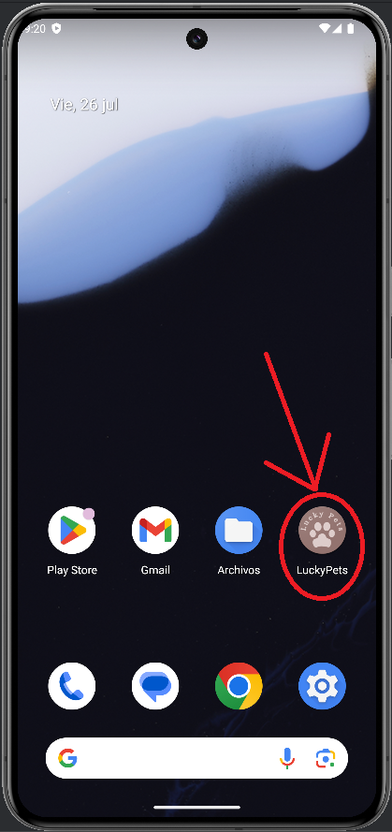

1. **Confirmar la Presencia del Icono**:
   * Verifique que el icono de "LuckyPets" esté presente en la pantalla de inicio o en el menú de aplicaciones de su dispositivo. Esto confirma que la aplicación está instalada y lista para ser utilizada.

Una vez que haya localizado el icono de "LuckyPets", puede proceder a abrir la aplicación y comenzar a explorar sus funcionalidades. Si no puede encontrar el icono, asegúrese de que la aplicación ha sido instalada correctamente desde la Google Play Store.

Continúe con la siguiente sección del manual para aprender cómo iniciar sesión en la aplicación y configurar su cuenta.

**3. Iniciar sesión en la aplicación.**

Una vez que haya verificado que la aplicación "LuckyPets" está instalada en su dispositivo Android, el siguiente paso es iniciar sesión en la aplicación. A continuación, se detallan los pasos para hacerlo:

1. **Abrir la Aplicación "LuckyPets"**:
   * Toque el icono de "LuckyPets" en la pantalla de inicio o en el menú de aplicaciones para abrir la aplicación.
2. **Pantalla de Inicio de Sesión**:
   * Al abrir la aplicación, verá la pantalla de inicio de sesión. Esta pantalla le permitirá ingresar sus credenciales para acceder a su cuenta. La imagen a continuación muestra cómo se ve la pantalla de inicio de sesión.

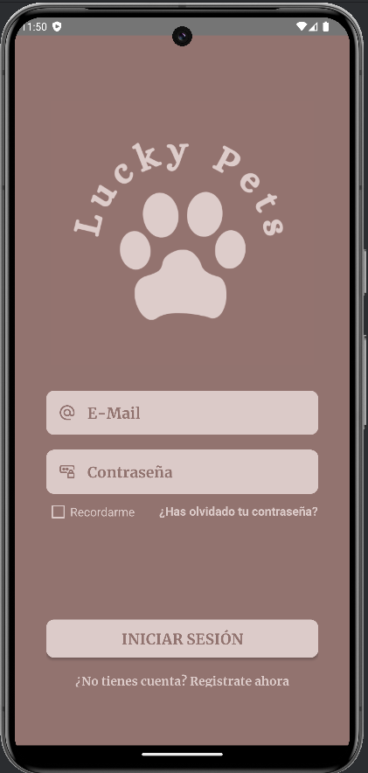

1. **Ingresar Credenciales**:
   * **E-Mail**: En el primer campo, ingrese la dirección de correo electrónico que utilizó para registrarse en "LuckyPets".
   * **Contraseña**: En el segundo campo, ingrese su contraseña.
2. **Opciones Adicionales**:
   * **Recordarme**: Si desea que la aplicación recuerde su información de inicio de sesión para futuras sesiones, marque la casilla "Recordarme".
   * **¿Has olvidado tu contraseña?**: Si ha olvidado su contraseña, toque el enlace "¿Has olvidado tu contraseña?" para seguir las instrucciones de recuperación de contraseña.
3. **Iniciar Sesión**:
   * Una vez que haya ingresado su correo electrónico y contraseña, toque el botón "INICIAR SESIÓN" para acceder a su cuenta.
4. **Registrarse**:
   * Si aún no tiene una cuenta, toque el enlace "¿No tienes cuenta? Regístrate ahora" para crear una nueva cuenta. Esto le llevará a la pantalla de registro donde podrá ingresar su información y crear una cuenta nueva.

Después de iniciar sesión con éxito, podrá acceder a todas las funcionalidades de "LuckyPets" y comenzar a buscar cuidadores para sus mascotas en su zona.

Continúe con la siguiente sección del manual para aprender cómo configurar su perfil y comenzar a utilizar las funcionalidades de la aplicación.

**4. Restablecer contraseña.**

Si ha olvidado su contraseña al intentar iniciar sesión en "LuckyPets", puede restablecerla siguiendo estos pasos:

1. **Acceder a la Pantalla de Restablecimiento de Contraseña**:
   * En la ventana de inicio de sesión, haga clic en el enlace **"¿Has olvidado tu contraseña?**". Esto le llevará a la pantalla de restablecimiento de contraseña.

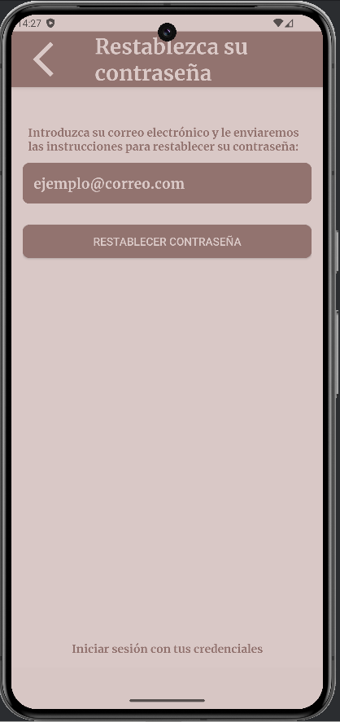

1. **Introducir Correo Electrónico**:
   * Ingrese su dirección de correo electrónico en el campo proporcionado y haga clic en "**RESTABLECER CONTRASEÑA**". Se enviará un correo electrónico a su dirección con un código de restablecimiento temporal.
2. **Introducir Código de Restablecimiento**:
   * Revise su correo electrónico para encontrar el mensaje de "LuckyPets" con el código de restablecimiento. El correo electrónico se verá similar a la siguiente imagen, con el código destacado en verde.

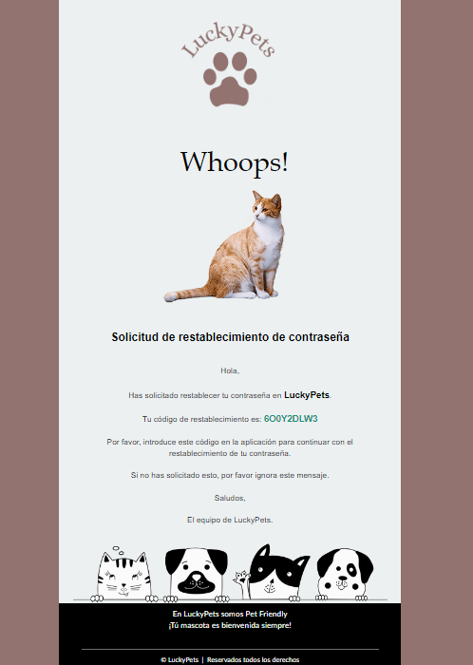

* + Ingrese el código de restablecimiento en la pantalla de confirmación del código y haga clic en "CONFIRMAR CÓDIGO".

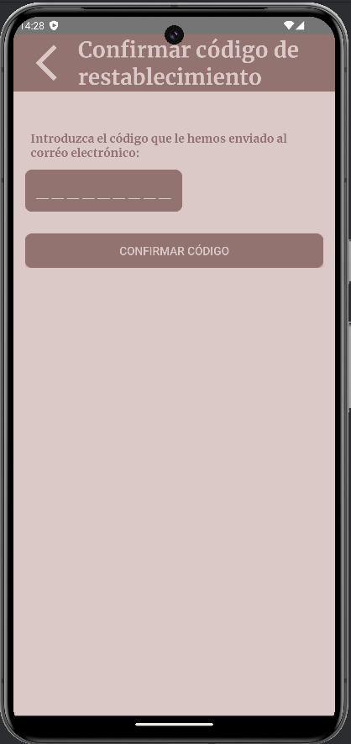

1. 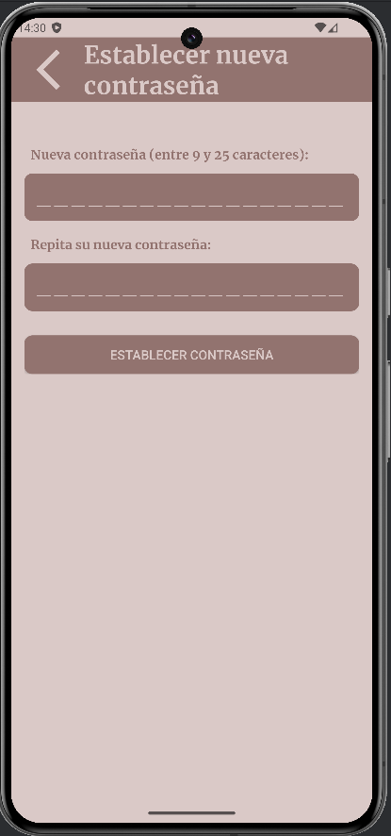**Establecer Nueva Contraseña**:
   * Después de confirmar el código, será dirigido a la pantalla para establecer una nueva contraseña. Ingrese su nueva contraseña en ambos campos y haga clic en "ESTABLECER CONTRASEÑA" para completar el proceso.

Con estos pasos, podrá restablecer su contraseña y acceder a su cuenta en "LuckyPets". Asegúrese de crear una contraseña segura y única para proteger su cuenta.

**5. Registro de un nuevo usuario.**

Si aún no tiene una cuenta en "LuckyPets", puede registrarse siguiendo estos pasos:

1. **Acceder a la Pantalla de Registro**:
   * En la pantalla de inicio de sesión, haga clic en el enlace "¿No tienes cuenta? Regístrate ahora". Esto le llevará a la pantalla de registro de un nuevo usuario.
2. 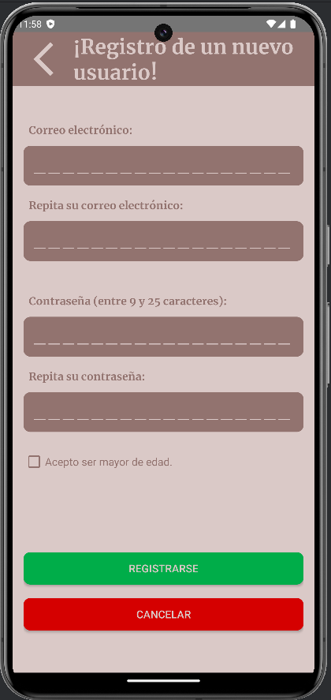**Rellenar el Formulario de Registro**:
   * **Correo Electrónico**: Ingrese su dirección de correo electrónico en el primer campo.
   * **Repetir Correo Electrónico**: Vuelva a ingresar su dirección de correo electrónico en el segundo campo para confirmar.
   * **Contraseña**: Ingrese una contraseña segura que tenga entre 9 y 25 caracteres.
   * **Repetir Contraseña**: Vuelva a ingresar la contraseña para confirmar.
   * **Aceptar Condiciones**: Marque la casilla para confirmar que acepta ser mayor de edad y cumplir con los términos y condiciones de uso.
3. **Completar el Registro**:
   * Una vez completados todos los campos, haga clic en el botón "REGISTRARSE" para crear su cuenta.
   * Si desea cancelar el proceso de registro, haga clic en el botón "CANCELAR".

Al seguir estos pasos, podrá crear una cuenta en "LuckyPets" y comenzar a utilizar la aplicación para encontrar cuidadores de mascotas en su zona. Asegúrese de ingresar una dirección de correo electrónico válida y una contraseña segura para proteger su cuenta.

**6. Ventana principal tras iniciar sesión.**

Después de iniciar sesión en "LuckyPets", será dirigido a la ventana principal de la aplicación. Aquí podrá ver los últimos anuncios de cuidadores disponibles en su zona, administrar sus créditos CR, y acceder a diferentes opciones de configuración y personalización. A continuación, se explica en detalle cómo utilizar esta ventana.

1. **Vista General de la Ventana Principal**:
   * En la imagen a continuación se muestra la ventana principal de "LuckyPets" tras iniciar sesión.
2. **Últimos Anuncios**:
   * En esta sección puede ver los anuncios más recientes de cuidadores disponibles. Cada anuncio muestra una imagen del cuidador o la mascota, la provincia, la duración del servicio y el coste en créditos CR.

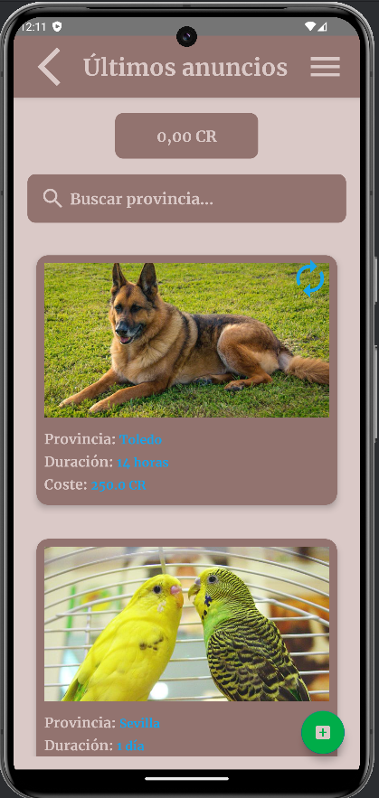

1. **Buscar Provincia**:
   * Utilice la barra de búsqueda para filtrar anuncios por provincia. Simplemente ingrese el nombre de la provincia y los resultados se actualizarán automáticamente.
2. **Refrescar Anuncios**:
   * Puede actualizar la lista de anuncios haciendo clic en el icono de refresco (flechas azules) en la esquina superior derecha del anuncio.
3. **Añadir Anuncio Nuevo**:
   * Para añadir un anuncio nuevo, haga clic en el icono verde con un signo de más (+) en la parte inferior derecha de la pantalla. Tenga en cuenta que antes de poder añadir un anuncio, deberá completar sus datos de usuario y añadir créditos (CR) a su cuenta.

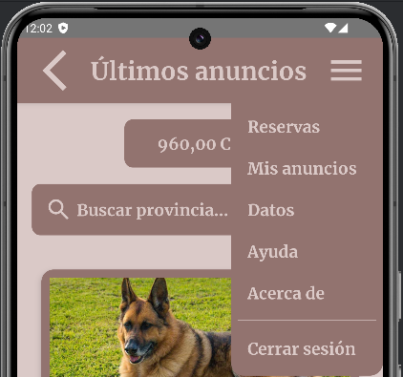

1. **Acceder al Menú de Opciones**:
   * Haga clic en el icono de las tres líneas horizontales en la esquina superior derecha para desplegar el menú de opciones. El menú incluye opciones como "Reservas", "Mis anuncios", "Datos", "Ayuda", "Acerca de" y "Cerrar sesión".

**7. Completar datos de usuario.**

Antes de poder publicar un anuncio, debe completar sus datos de usuario. A continuación, se describen los pasos para hacerlo.

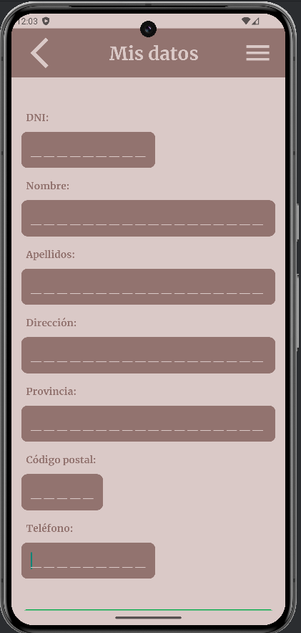

1. **Acceder a la Sección de Datos**:
   * Desde la ventana principal, haga clic en el icono de las tres líneas horizontales en la esquina superior derecha y seleccione "Datos" en el menú desplegable.
2. **Rellenar los Campos de Datos**:
   * Complete todos los campos necesarios en la sección "Mis datos". Estos campos incluyen DNI, Nombre, Apellidos, Dirección, Provincia, Código postal y Teléfono. La imagen a continuación muestra el formulario de datos de usuario.
3. **Guardar o Cancelar Cambios**:
   * Una vez completados todos los campos, desplácese hacia abajo y haga clic en "GUARDAR CAMBIOS" para guardar la información o en "CANCELAR" para descartar los cambios.

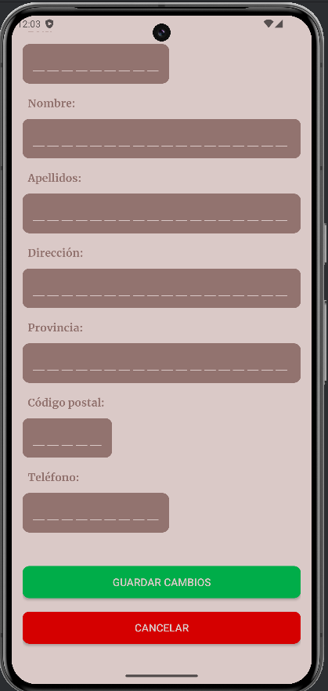

**8. Añadir créditos CR a la cuenta.**

Para publicar un anuncio en "LuckyPets", es necesario que el usuario tenga suficientes créditos CR en su cuenta. A continuación, se detallan los pasos para añadir créditos y publicar un anuncio.

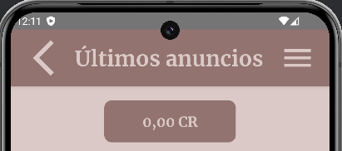

* **Acceder a la Sección de Créditos**:
  + - En la ventana principal, haga clic en el saldo de créditos CR. Si es un nuevo usuario, su saldo estará en 0 CR. La imagen a continuación muestra la ubicación del saldo CR.
  + **Ver Detalles del Balance**:
    - Al hacer clic en el saldo CR, se abrirá una ventana mostrando el balance de la cuenta y opciones para añadir créditos. La imagen a continuación muestra esta ventana.
  + 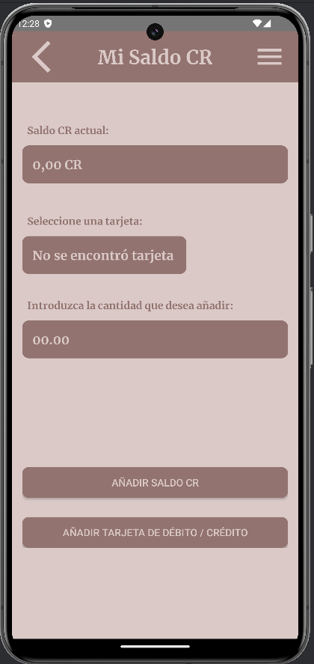**Añadir una Nueva Tarjeta Bancaria**:
    - Haga clic en el botón "AÑADIR TARJETA DE DÉBITO / CRÉDITO" para agregar una nueva tarjeta bancaria. Esto le llevará a la ventana de añadir tarjeta bancaria donde deberá ingresar los datos de su tarjeta. La imagen a continuación muestra el formulario para añadir una tarjeta.

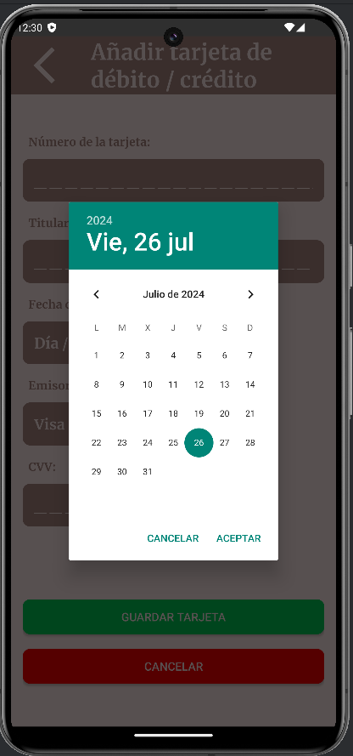**Rellenar Datos de la Tarjeta**:

* + - Complete los campos con el número de tarjeta, titular de la tarjeta, fecha de expiración, emisor de la tarjeta y CVV. Para su comodidad, la fecha de caducidad de la tarjeta se establece a través de un calendario que aparece al hacer clic en el campo de fecha de expiración. La imagen a continuación muestra el calendario.
  + **Guardar la Tarjeta**:
    - Una vez ingresados todos los datos de la tarjeta, haga clic en "GUARDAR TARJETA" para añadir la tarjeta a su cuenta. Luego, ingrese la cantidad de créditos que desea añadir y haga clic en "AÑADIR SALDO CR".

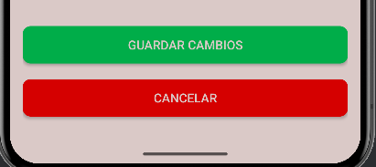

**9. Gestión de tarjetas bancarias.**

En la sección de "Mi Saldo CR", además de añadir créditos a su cuenta, también puede gestionar sus tarjetas bancarias guardadas. A continuación, se explica cómo realizar estas acciones:

1. **Acceder al Menú de "Mi Saldo CR"**:
   * En la ventana principal, haga clic en el saldo de créditos CR para acceder a la sección de "Mi Saldo CR". Una vez ahí, haga clic en las tres líneas horizontales en la esquina superior derecha para desplegar el menú.
2. **Gestionar Tarjetas Guardadas**:
   * Seleccione la opción "Tarjetas guardadas" del menú desplegable para ver todas las tarjetas bancarias que ha guardado en su cuenta. La imagen a continuación muestra la lista de tarjetas guardadas.

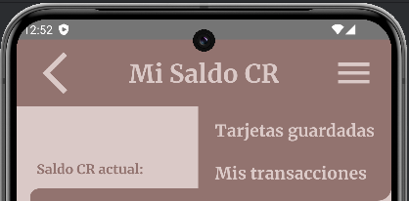

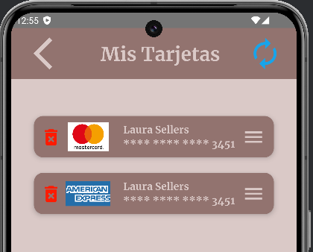

1. **Actualizar Lista de Tarjetas**:
   * Para actualizar la lista de tarjetas guardadas, haga clic en el icono de refresco (flechas azules) en la esquina superior derecha de la pantalla.
2. **Reordenar Tarjetas**:
   * Para cambiar el orden de las tarjetas, haga clic y mantenga presionada la imagen de las tres líneas horizontales a la derecha de cada tarjeta, luego arrastre la tarjeta a la posición deseada y suéltela. La nueva posición de la tarjeta se guardará automáticamente.
3. **Eliminar Tarjetas**:
   * Para eliminar una tarjeta, haga clic en el icono de eliminar (icono rojo) a la izquierda de la tarjeta. Aparecerá un mensaje emergente de confirmación. Haga clic en "SÍ" para confirmar la eliminación o en "CANCELAR" para abortar la acción.

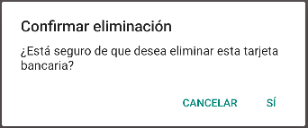

Al seguir estos pasos, podrá gestionar eficazmente sus tarjetas bancarias guardadas en la aplicación "LuckyPets", asegurando que siempre tenga los métodos de pago correctos para añadir créditos a su cuenta y publicar anuncios.

**10. Consultar transacciones.**

En "LuckyPets", puede revisar todas las transacciones que ha realizado en su cuenta a lo largo del año. Esto incluye tanto adiciones como sustracciones de créditos CR. A continuación, se explica cómo consultar estas transacciones:

1. **Acceder a la Sección de "Mis Transacciones"**:
   * En la sección de "Mi Saldo CR", haga clic en el menú desplegable (tres líneas horizontales en la esquina superior derecha) y seleccione "Mis transacciones". La imagen a continuación muestra cómo se verá esta pantalla.



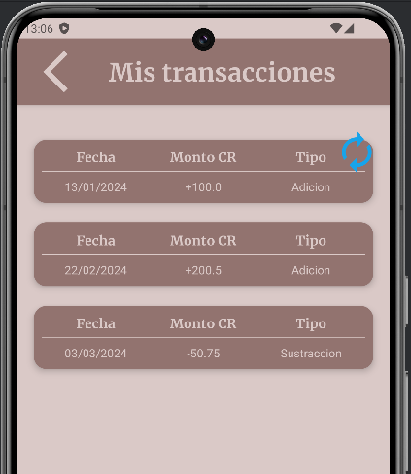

1. **Ver Detalles de las Transacciones**:
   * En la pantalla de "Mis transacciones", verá una lista de todas las transacciones realizadas durante el año. Cada transacción está detallada con la fecha, el monto en créditos CR y el tipo de transacción (adición o sustracción).
2. **Actualizar la Lista de Transacciones**:
   * Para actualizar la lista de transacciones, haga clic en el icono de refresco (flechas azules) en la esquina superior derecha de la pantalla. Esto asegurará que está viendo la información más reciente.

Revisar sus transacciones regularmente le ayudará a mantener un control preciso de sus créditos CR y a gestionar mejor sus finanzas dentro de la aplicación "LuckyPets".

**11. Publicar un nuevo anuncio.**

Una vez que haya completado sus datos de usuario y añadido créditos CR a su cuenta, puede proceder a publicar un nuevo anuncio para encontrar cuidadores para su mascota. A continuación, se explican los pasos detallados para publicar un anuncio:

1. **Acceder a la Ventana de Nuevo Anuncio**:
   * Desde la ventana principal, haga clic en el botón verde con el signo de más (+) en la parte inferior derecha. Aparecerá la ventana de nuevo anuncio, como se muestra a continuación.

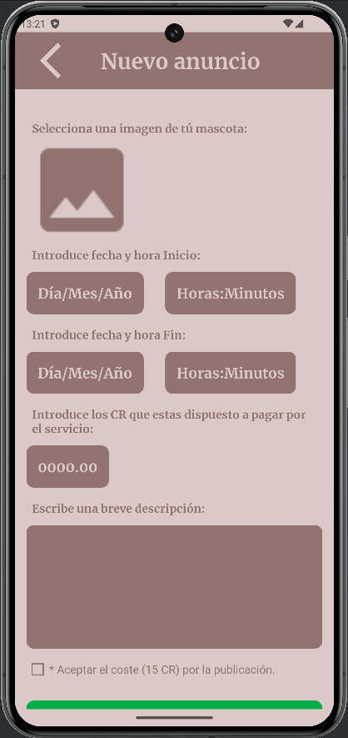

1. **Seleccionar una Imagen de su Mascota**:
   * Haga clic en el icono de la imagen en la parte superior de la ventana de nuevo anuncio. Esto abrirá el explorador de imágenes de su dispositivo Android, permitiéndole seleccionar una imagen de su mascota.
2. **Introducir Fecha y Hora de Inicio y Fin**:
   * 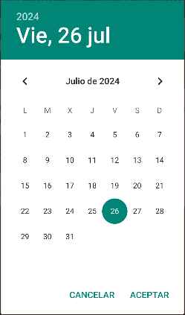Para establecer una fecha de inicio o fin, haga clic en los campos correspondientes ("Día/Mes/Año"). Aparecerá un calendario para seleccionar la fecha deseada.
   * 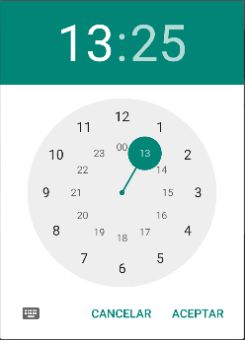Para seleccionar una hora de inicio o fin, haga clic en los campos de hora ("Horas"). Aparecerá un reloj para establecer la hora deseada.
3. **Introducir Monto en CR**:
   * Ingrese la cantidad de créditos CR que está dispuesto a pagar por el servicio en el campo correspondiente.
4. **Escribir una Breve Descripción**:
   * Escriba una breve descripción del servicio que necesita en el campo de descripción.
5. **Aceptar el Coste de Publicación**:
   * Marque la casilla de verificación para aceptar el coste de 15 CR por la publicación del anuncio.



1. **Publicar o Cancelar el Anuncio**:
   * Una vez que todos los campos estén completados, haga clic en "PUBLICAR ANUNCIO" para publicar su anuncio o en "CANCELAR" para descartar los cambios.

Con estos pasos, podrá publicar un anuncio en "LuckyPets" para encontrar cuidadores de mascotas en su zona. Asegúrese de completar todos los campos requeridos y de aceptar el coste de publicación antes de proceder.

**12. Reservar anuncio.**

Para reservar un anuncio de cuidado de mascotas, siga estos pasos:

1. **Seleccionar un Anuncio en la Ventana Principal**:
   * En la ventana principal, haga clic en el anuncio que le interesa. Esto abrirá la información completa del anuncio, como se muestra en la imagen a continuación.
2. 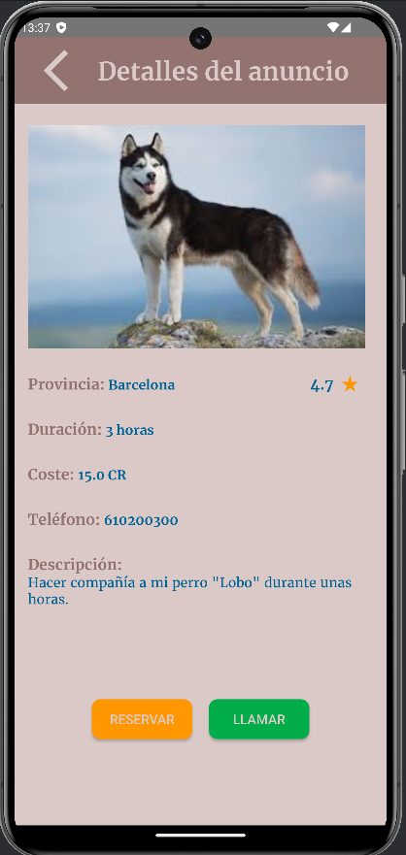**Ver Información del Anuncio**:
   * En la pantalla de detalles del anuncio, puede ver toda la información relevante, incluida la provincia, duración del servicio, coste en CR, teléfono de contacto y una descripción del servicio.
3. **Llamar al Anunciante**:
   * Si desea ponerse en contacto directamente con el anunciante, haga clic en el botón "LLAMAR". Esto abrirá el marcador de su teléfono con el número del anunciante ya ingresado.

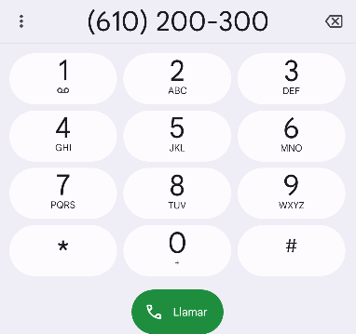

1. **Reservar el Anuncio**:
   * Para reservar el anuncio, haga clic en el botón "RESERVAR". Aparecerá un mensaje de confirmación para asegurarse de que desea reservar el servicio.
   * Si confirma la reserva haciendo clic en "SÍ", el anuncio se reservará y se moverá a la sección de reservas. El usuario que publicó el anuncio recibirá una notificación de su reserva.

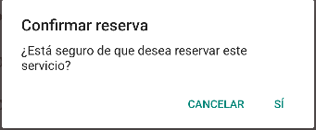

1. 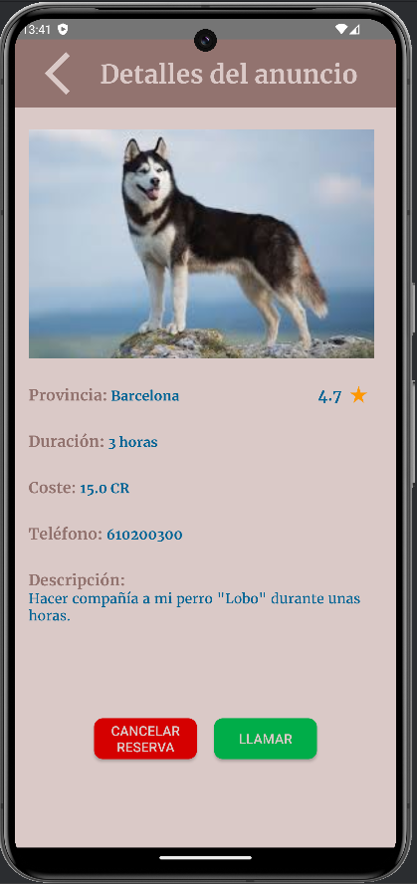**Cancelar una Reserva**:
   * Si desea cancelar una reserva, haga clic en el botón "CANCELAR RESERVA" en la pantalla de detalles del anuncio.
   * Aparecerá un mensaje de confirmación para asegurarse de que desea cancelar la reserva.

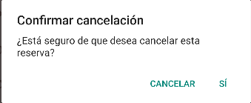

* + Si confirma la cancelación haciendo clic en "SÍ", el anuncio volverá a estar disponible para el resto de los usuarios y se eliminará de su sección de reservas.

Al seguir estos pasos, podrá reservar y gestionar anuncios de cuidado de mascotas en "LuckyPets" de manera eficiente, asegurando que sus necesidades y las de sus mascotas sean atendidas de la mejor manera posible.

**13. Consultar, gestionar reservas y anuncios.**

En la aplicación "LuckyPets", puede consultar tanto las reservas que ha realizado como los anuncios que ha publicado. Además, puede confirmar transacciones y pagar a los cuidadores utilizando créditos CR. A continuación, se detallan estos procesos:

1. **Consultar Reservas**:
   * Desde el menú principal, haga clic en el menú desplegable y seleccione "Reservas". Aquí puede ver todos los anuncios que ha reservado.
2. 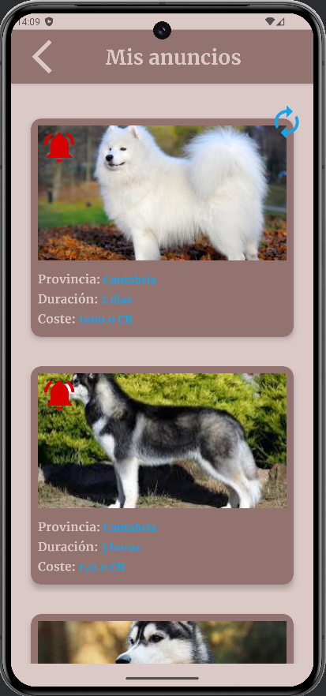**Consultar Anuncios Publicados**:
   * Desde el menú principal, haga clic en el menú desplegable y seleccione "Mis anuncios". Aquí puede ver todos los anuncios que ha publicado.
   * Puede actualizar la lista de anuncios haciendo clic en el icono de refresco (flechas azules) en la esquina superior derecha.
   * Los anuncios con una campana roja indican que puede confirmar la transacción. Haga clic en el anuncio para ver más detalles y confirmar la transacción si está satisfecho con el servicio.

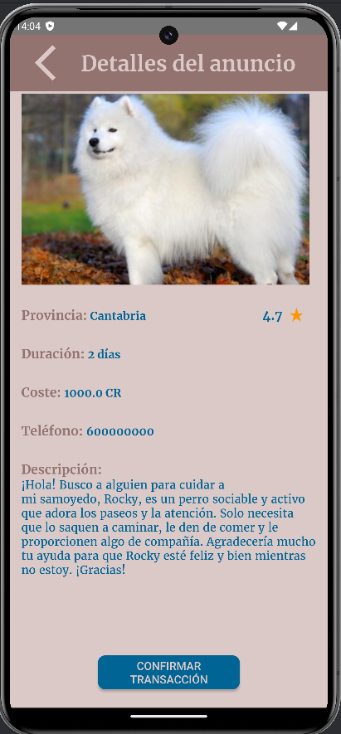

1. **Confirmar Transacción**:
   * Si ha recibido un buen servicio de un cuidador, puede confirmar la transacción y pagarle los créditos CR acordados. Haga clic en el anuncio con la campana roja para abrir los detalles del anuncio.
   * En la pantalla de detalles del anuncio, haga clic en el botón "CONFIRMAR TRANSACCIÓN" para pagar al cuidador con los créditos CR.

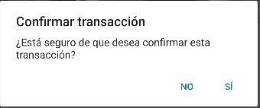

Estos pasos le permitirán gestionar eficazmente sus reservas y anuncios en "LuckyPets", asegurando una experiencia fluida tanto para los dueños de mascotas como para los cuidadores.

**14. Contactar con soporte técnico.**

Si encuentra algún problema con la aplicación "LuckyPets", tiene sugerencias para mejorar la aplicación, o necesita ponerse en contacto con el soporte técnico, puede hacerlo a través de la sección de "Ayuda". A continuación, se explica cómo:

1. **Acceder a la Sección de Ayuda**:
   * Desde el menú principal, haga clic en el menú desplegable y seleccione "Ayuda". Esto le llevará a la página de soporte técnico.
2. 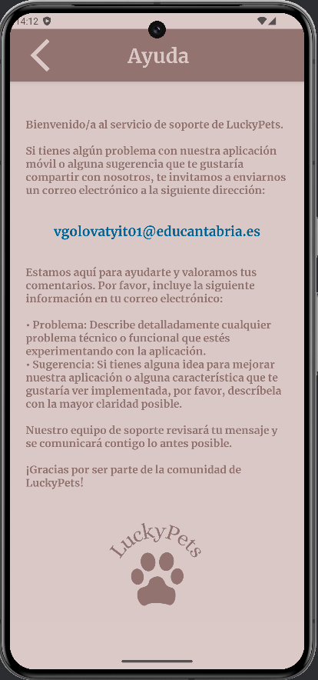**Enviar un Correo Electrónico al Soporte Técnico**:
   * En la página de ayuda, encontrará la dirección de correo electrónico del soporte técnico: **vgolovatyit01@educantabria.es.**
   * Puede copiar esta dirección de correo electrónico para pegarla en su aplicación de correo o puede hacer clic directamente en el enlace de correo electrónico. Esto abrirá la aplicación de correo por defecto de su dispositivo con la dirección de soporte ya introducida.
3. **Incluir Información en su Correo**:
   * Para ayudar al equipo de soporte a resolver su problema de manera eficiente, incluya la siguiente información en su correo:
     + **Problema**: Describa detalladamente cualquier problema técnico o funcional que esté experimentando con la aplicación.
     + **Sugerencia**: Si tiene alguna idea para mejorar la aplicación o alguna característica que le gustaría ver implementada, descríbala con la mayor claridad posible.
4. **Enviar el Correo**:
   * Una vez completado su mensaje, envíelo. El equipo de soporte revisará su mensaje y se comunicará con usted lo antes posible.

Esta sección asegura que los usuarios de "LuckyPets" reciban la asistencia y el soporte necesario para disfrutar de una experiencia óptima con la aplicación.

**15. Información del equipo desarrollador.**

Si desea conocer más sobre el equipo desarrollador de la aplicación "LuckyPets" y la información sobre derechos reservados, puede acceder a la sección "Acerca de". A continuación, se explica cómo:

1. **Acceder a la Sección "Acerca de"**:
   * Desde el menú principal, haga clic en el menú desplegable y seleccione "Acerca de". Esto le llevará a la página de información del equipo desarrollador.
2. 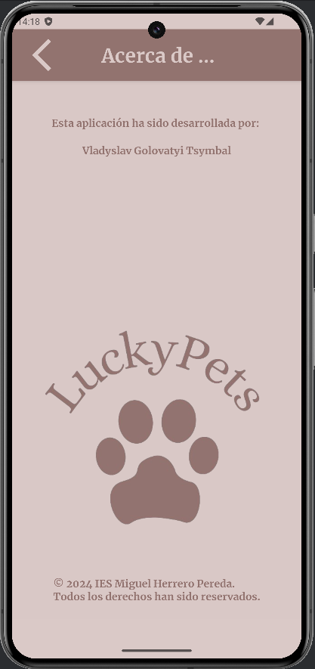**Ver Información del Desarrollador**:
   * En esta página, encontrará el nombre del desarrollador de la aplicación, Vladyyslav Golovatyi Tsymbal, así como la institución asociada, IES Miguel Herrero Pereda.
   * También puede ver la información de derechos reservados: © 2024 IES Miguel Herrero Pereda. Todos los derechos han sido reservados.

Esta sección proporciona transparencia sobre el equipo detrás de "LuckyPets" y asegura que los usuarios conozcan la fuente y la propiedad intelectual de la aplicación.